- = 1

- = 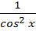
- = 1

- = +
- = -
- = -
- = +
- = 

  